

OBČINA MARKOVCI
Markovci 43
2281 Markovci

LOKALNI PROGRAM ZA KULTURO
2016 – 2019

Markovci, december 2015
KAZALO

1. UVOD 2
2. PRAVNA PODLAGA 3
3. OBČINA MARKOVCI 3
4. KULURNA TRADICIJA V OBČINI MARKOVCI 4
4.1. DRUŠTVO GODBA NA PIHALA OBČINE MARKOVCI 4
4.2. ETNOGRAFSKO DRUŠTVO KORANT MARKOVCI 5
4.3. ETNOGRAFSKO DRUŠTVO TRADICIJA BOROVCI 6
4.4. FOLKLORNO DRUŠTVO ANTON – JOŽE ŠTRAFELA MARKOVCI 7
4.5. KLUB LJUBITELJEV STARIH VOZIL MOPED 8
4.6. KULTURNO DRUŠTVO ALOJZ ŠTRAFELA MARKOVCI 9
4.7. KULTURNO DRUŠTVO BUKOVCI 9
4.8. KULTURNO UMETNIŠKO DRUŠTVO BARON 10
4.9. KULTURNO UMETNIŠKO DRUŠTVO KULTURA 11
4.10. KULTURNO UMETNIŠKO DRUŠTVO MARKOVSKI ZVON 12
4.11. KULTURNO UMETNIŠKO DRUŠTVO MASKA 13
4.12. PROSVETNO DRUŠTVO PRVENCI – STRELCI 14
5. STRATEGIJA RAZVOJA KULTURE V OBČINI MARKOVCI 15
5.1. STRATEŠKI CILJI NA PODROČJU KULTURE 16
5.1.1. Vzpodbujanje promocije občine 17
5.1.2. Vzpodbujanje sodelovanja med kulturo in turizmom 17
6. JAVNA KULTURNA INFRASTRUKTURA IN INVESTICIJE 17
7. OBSEG IN NAČIN FINANCIRANJA KULTURE V OBČINI 18
8. VIRI IN LITERATURA 19

Naša markovska fara

Markovska fara, rodni moj kraj,
rada se vračam k tebi nazaj,
saj tu najdem ljubezen in mir,
si dobro in slabo s teboj delim.

Skozi faro se reka Drava vali,
iz struge mogočne jezero žari,.
res lepo je biti tam za vodo,
gledati sonce, ko gre za goro.

Nekdaj deroča in močna si bila,
po tebi so flosi vozili,
v mlinu pa kamne vrtela tako,
da zrnje so v moko drobili.

(odlomek, Terezija Golob)

1. UVOD

Lokalni program za kulturo Občine Markovci za obdobje 2016 – 2019 (v nadaljevanju: Lokalni program za kulturo) je strateški dokument razvojnega načrtovanja kulturne politike v Občini Markovci (v nadaljevanju: občina), ki izhaja iz zgodovinsko doseženega položaja kulture v občini in s katerim se ugotovi vloga kulture v občini in občanov ter javni lokalni interes zanjo.

Lokalni program za kulturo določa področja kulture, kjer se zagotavljajo kulturne dobrine kot javne dobrine, ki prispevajo h kakovosti življenja ljudi tega območja; določa načrtovane investicije v javno kulturno infrastrukturo; določa cilje in prioritete kulturne politike ter čas za njeno uresničitev.

Namen Lokalnega programa kulture je določiti temeljne cilje na področju kulture ter spodbuditi nadaljnji razvoj kulture v Občini Markovci, ki bi prispeval k še večji kakovosti življenja ljudi in povezanosti ter krepitvi zavesti o pripadnosti Občini Markovci in gospodarskemu razvoju posredno in neposredno.

Občina je namreč gospodarsko in družbeno središče in je v skladu z zakonom dolžna tudi na področju kulture zagotavljati občankam in občanom možnosti za dejavno življenje na področju kulture, kot je udejanjanje ustvarjalnosti na področju ljubiteljske kulture in uveljavljanje interesa po dostopnosti kulturnih dobrin najvišje kakovosti v skladu z zmožnostmi občine.

Kultura ima pomembno vlogo v javnem življenju znotraj občine, saj po eni strani povezuje občane in občanke tudi kot kulturno skupnost in jim po drugi strani omogoča občutek zadovoljenosti njihovih potreb in interesov, ki presegajo zgolj materialno raven.

2. PRAVNA PODLAGA

Pravno podlago za sprejem Lokalnega programa za kulturo v Občini Markovci predstavlja krovni zakon s področja kulture, tj. Zakon o uresničevanju javnega interesa za kulturo (Uradni list RS, št. 77/07-UPB1, 65/07-Odl. US, 56/08, 4/10, 20/11, 100/11-Odl. US in 111/13, v nadaljevanju: zakon), ki v prvem in drugem odstavku 14. členu določa, da lokalna skupnost sprejme svoj lokalni program za kulturo za obdobje štirih let, pri čemer lahko program vsebuje tudi dolgoročne usmeritve, ki presegajo to obdobje. Glede vsebine lokalnega programa za kulturo se smiselno uporabljajo določbe tega zakona o nacionalnem programu za kulturo. Lokalnim skupnostim, razen mestnim občinam, ni treba sprejeti lokalnega progama za kulturo, če opredelijo javni interes na področju kulture, prioritete, ukrepe ter cilje in kazalce za njihovo doseganje v drugem dokumentu razvojnega načrtovanja lokalne skupnosti.

V skladu s prvim odstavkom 10. člena zakona je nacionalni program za kulturno strateški dokument razvojnega načrtovanja kulturne politike, ki izhaja iz zgodovinsko doseženega položaja kulture in s katerim se ugotovi vlogo kulture v razvoju Slovenije in slovenskega naroda ter javni interes zanjo, opredeli področja kulture, kjer se zagotavljajo kulturne dobrine kot javne dobrine, načrtuje investicije v javno kulturno infrastrukturo, postavi cilje in prioritete kulturne politike in določi čas za njihovo uresničitev ter kazalce, po katerih se bo merilo njihovo doseganje.

3. OBČINA MARKOVCI

Občina Markovci leži predvsem na levem bregu reke Drave, v osrednjem delu Ptujskega polja in meji na štiri sosednje občine: Mestno občino Ptuj ter občine Gorišnica, Cirkulane in Videm. Po površini meri 29,8 km². Občino zajema devet naselij in sicer Borovci, Bukovci, Markovci, Nova vas pri Markovcih, Prvenci, Sobetinci, Stojnci, Strelci, Zabovci. Naselja zaznamuje bogata kulturna in etnografska dediščina.

Naseljevanje na tem območju sega v čas mlajše kamene dobe, kar dokazuje iz tistega časa ohranjena kladivasta sekira, najdena na območju Občine Markovci. Občina Markovci je etnografsko in kulturno bogata občina.
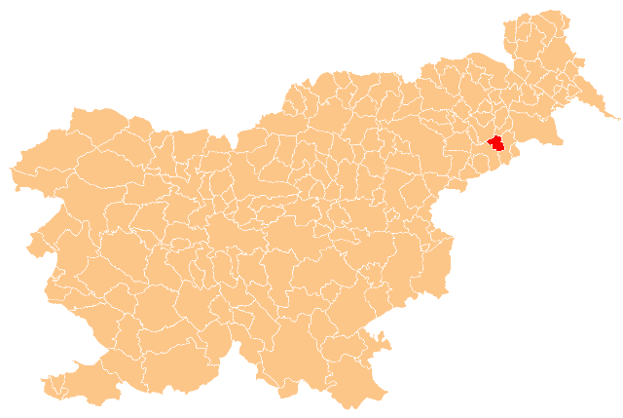
(vir: https://sl.wikipedia.org/wiki/Ob%C4%8Dina_Markovci)

4. KULURNA TRADICIJA V OBČINI MARKOVCI

Lokalno kulturno tradicijo območja Občine Markovci zaznamuje bogato kulturno dogajanje, zlasti na področju ljubiteljske kulture. V Občini Markovci deluje dvanajst društev na področju kulture. Nekatera dosegajo izjemne uspehe ne le na državni ravni, temveč tudi izven meja naše države.

Naselja Občine Markovci so znana po številnih prireditvah ter ohranjanju kulturne dediščine. Na tem območju so se ohranili številni običaji, v katerih magična bitja preganjajo zimo in napovedujejo pomlad. Občina ima bogato zgodovinsko doseženo stanje na področju etnografije, kar se kaže z ohranjenimi pustnimi in pa etnografskimi liki: markovški Korant, Rusa, Medved, Orači, Vile, Piceki, Pokači… in pa ženitovanjski Kopjaš, ki je edinstven ohranjen lik v Sloveniji.

Danes gojijo kulturo naši občani po številnih društvih, ki se ukvarjajo s kulturo. Še posebej močna skrb in delo se posveča kulturi na etnografskem področju, na katero se vežejo številne prireditve, ki so znane tudi izven meja območja sedanje občine in s tem veliko prispevajo k prepoznavanju kraja (pustne povorke, žetev v Prvencih, košnja v Novi vasi, Martinovanje v Bukovcih).

Pust ali fašenk je v občini pravi ljudski praznik. Orači ob pesmi simbolično orjejo prvo brazdo, jo posejejo in želijo dobro letino. Rusa, medved in še mnogi drugi liki z obiskom domačij privabljajo dobro letino na polju, v hlevu in v hiši.
Tudi žetev je prireditev, ki ohranja stare šege in navade, poleg tega pa velja omeniti še košnjo, postavljanje klopotca in martinovanje s snemanjem klopotca.

Center kulturnega dogajanja so kulturni in večnamenski objekti v Občini Markovci, ki so navedeni v nadaljevanju tega programa.

Društva v Občini Markovci, ki s svojimi sekcijami delujejo na področju kulture, so naslednja:
- DRUŠTVO GODBA NA PIHALA OBČINE MARKOVCI,
- ETNOGRAFSKO DRUŠTVO KORANT MARKOVCI,
- ETNOGRAFSKO DRUŠTVO TRADICIJA BOROVCI,
- FOLKLORNO DRUŠTVO ANTON JOŽE ŠTRAFELA MARKOVCI.
- KLUB LJUBITELJEV STARIH VOZIL MOPED,
- KULTURNO DRUŠTVO ALOJZ ŠTRAFELA MARKOVCI,
- KULTURNO DRUŠTVO BUKOVCI,
- KULTURNO UMETNIŠKO DRUŠTVO BARON,
- KULTURNO UMETNIŠKO DRUŠTVO KULTURA,
- KULTURNO UMETNIŠKO DRUŠTVO MARKOVSKI ZVON,
- KULTURNO UMETNIŠKO DRUŠTVO MASKA,
- PROSVETNO DRUŠTVO PRVENCI – STRELCI.

4.1. DRUŠTVO GODBA NA PIHALA OBČINE MARKOVCI
Prva pihalna godba na območju Občine Markovci je zaigrala leta 1922 in delovala v okviru različnih društev z nekaj krajšimi presledki, vse do ponovne oživitve leta 1999. Od leta 2000 deluje kot samostojno društvo. Od leta 2000 do danes je godba izjemno napredovala. V polnem sestavu gre že za orkester (cca. 50 instrumentalistov), ki izvaja precej zahtevno orkestrsko glasbo. V sklopu društva delujeta dve sekciji: sekcija GODBA in sekcija IMPULZ – big band, ki izvaja moderno zabavno glasbo (jazz, rock, swing, blues, …). Tako danes godba izvaja zelo širok spekter glasbenih zvrsti, od koračnic, polk, valčkov, zabavne glasbe, cerkvene glasbe, žalostink, vse do zahtevnih orkestrskih del.
Dokaz navedenega so udeležbe na državnih tekmovanjih v različnih kategorijah, kjer je godba prejela najvišja odličja v svoji kategoriji in sicer:
- leta 2013: 33. tekmovanje Zveze slovenskih godb na 4. težavnostni stopnji – SREBRNA PLAKETA;
- leta 2014: tekmovanje Zveze slovenskih godb za pokal Vinka Štrucla v Ormožu – ZLATA PLAKETA;
- leta 2015: tekmovanje Zveze slovenskih godb za pokal Vinka Štrucla v Ormožu – ZLATA PLAKETA.
Društvo vsako leto organizira tradicionalen Miklavžev koncert, namenjen predvsem domačemu občinstvu.
Skorajda vsi člani godbe imajo osnovno glasbeno izobrazbo, strokovni vodja (dirigent) je glasbenik s VII. stopnjo glasbene izobrazbe, prav tako njegova pomočnica; nekaj članov pa se še izobražuje v srednjih glasbenih šolah.
Društvo letno izvede preko 25 javnih nastopov tako v domači občini kakor tudi širše po Sloveniji, predstavili pa so se že tudi v tujini. Godba ima tudi lastno spletno stran http://www.godba-markovci.si.
Društvo Godba na pihala bogati in popestri skorajda vse kulturne dogodke in prireditve v Občini Markovci.

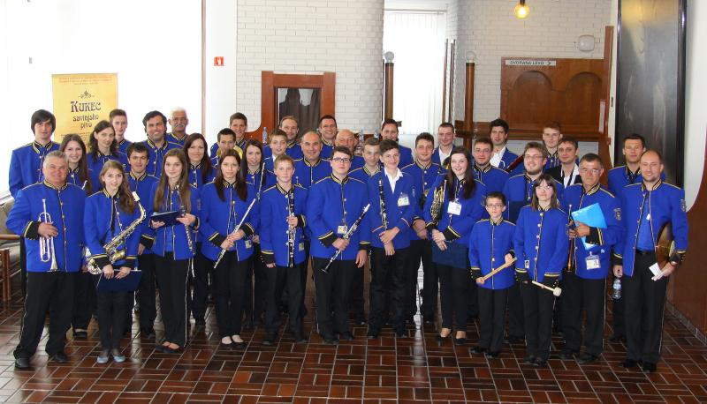
(vir: spletna stran Društva Godba na pihala Občine Markovci, http://www.godba-markovci.si)

4.2. ETNOGRAFSKO DRUŠTVO KORANT MARKOVCI
Etnografsko društvo Korant Markovci je društvo, ki je bilo ustanovljeno leta 1992 in deluje z namenom ohraniti pustne like in običaje naših krajev.
Društvo vsako leto organizira pustno povorko, na kateri se predstavijo etnografski liki in tudi sodobnejši liki oz. maske, ki običajno prikazujejo oz. odražajo trenutno aktualne teme v ožji in širši okolici. Prva pustna povorka v Markovcih je bila organizirana marca leta 1992. Vsa naslednja leta je ta prireditev pridobivala na pomenu in prepoznavnosti in tako je »fašensko« dogajanje v Markovcih preraslo v pravi praznik, ki ga naznanja svečnica in se z vsakim dnem stopnjuje do osrednjega sobotnega dogodka. Pustna sobotna povorka tako predstavlja vrhunec praznovanja, ne pa tudi zaključek le tega. Pustna norčavost se v Markovcih namreč dobro čuti tudi v naslednjih dneh, vse do pustnega torka.
Že več kot desetletje pustno dogajanje v Markovcih dopolnjuje tudi večdnevna prireditev v pustnem šotoru, ki je prav tako organizirana s strani društva. K organizaciji le-te pa pomembno prispevajo še nekatera druga društva iz okolice. V sklopu pustne prireditve je društvo v Markovcih gostilo že številne domače in tuje glasbenike in privabilo številne obiskovalce iz bližnje in širše okolice. Celotno pustno dogajanje v Markovcih pa tudi pomembno prispeva k prepoznavnosti Občine Markovci doma in v tujini.

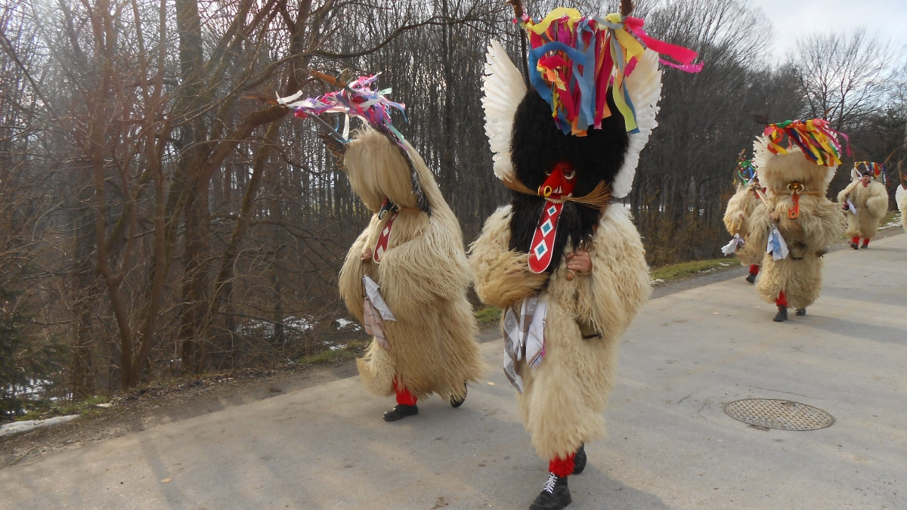
(vir: spletna stran Etnografskega društva Korant Markovci, http://fasenk.si/)

4.3. ETNOGRAFSKO DRUŠTVO TRADICIJA BOROVCI
Etnografsko društvo Tradicija Borovci je bilo ustanovljeno leta 2006. Ustanovljeno je bilo s ciljem ohranjevanja etnografske dediščine lokalnega prostora z vidika pustovanja oz. fašenka (korantovanje, ruse, pokači, orači, piceki in ostali pustni liki, ki se pojavljajo na območju Občine Markovci) ter ohranjevanja ostalih etnografskih in delno tudi kulturnih vsebin Občine Markovci, kot so nošnja presmesa, žetev, košnja, braje (trgatev) in ljudsko petje. Namen društva je ohranjevanje lokalnih običajev, šeg in navad, vzpodbujanje mlajših rodov pri aktivnostih društva, sodelovanje pri aktivnostih sorodnih društev v lokalnem in širšem prostoru, zavzemanje za spoštovanje etnografske in kulturne dediščine.
Ob ustanovitvi je društvo imelo le eno sekcijo – koranti. Sčasoma pa so bile ustanovljene še karnevalska sekcija, dramska sekcija in pevska sekcija. Društvo se udeležuje številnih prireditev na lokalnem in širšem nivoju; tj. pustovanj po Občini Markovci, na Ptujskem polju, po Sloveniji in tudi v tujini. Z dramsko sekcijo in sekcijo ljudskega petja društvo sodeluje na številnih prireditvah.
Ob ustanovitvi leta 2006 je društvo štelo 12 članov, sedaj jih šteje že 56. V letu 2016 društvo praznuje 10-letnico obstoja.

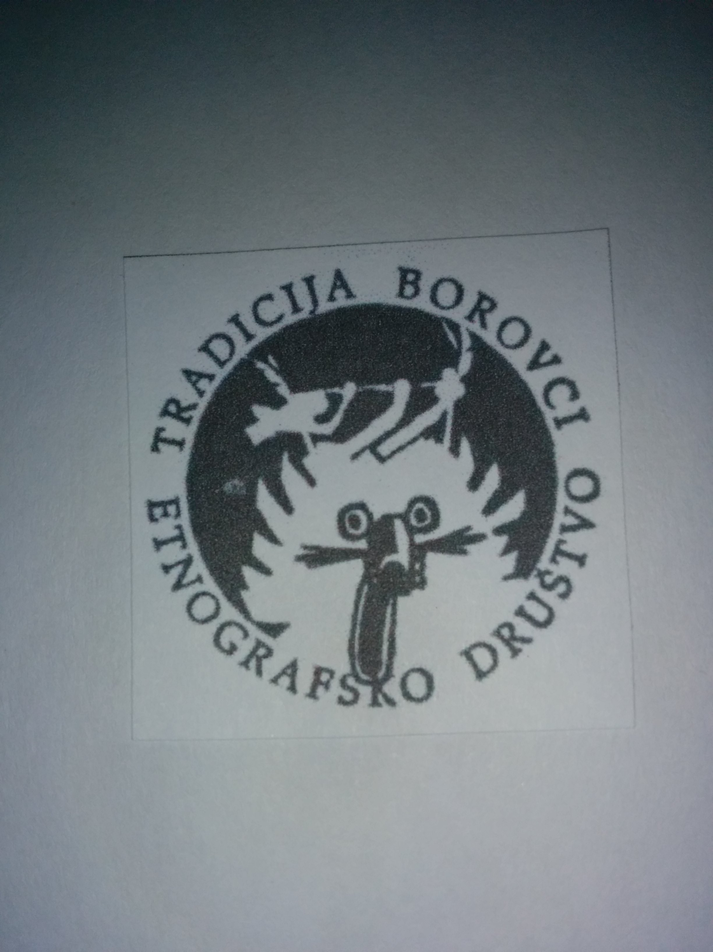
(vir: Etnografsko društvo Tradicija Borovci, logotip društva)

4.4. FOLKLORNO DRUŠTVO ANTON – JOŽE ŠTRAFELA MARKOVCI
Folklorno društvo "Anton - Jože Štrafela" Markovci je bilo ustanovljeno leta 1938, ko se je skupina mladih fantov in deklet, na pobudo etnomuzikologa Franceta Marolta, zbrala v skupino in prvič pod vodstvom Frana Žižka nastopila na Velikem festivalu slovenskih narodnih običajev v Mariboru (5.- 6. 8. 1939).
V vseh teh letih so člani Folklornega društva Markovci zabeležili vrsto nastopov, od tega več kot 60 izven meja Slovenije. Nastopili so v Avstriji, Belgiji, Nemčiji, Italiji, Franciji, Švici, Lichtensteinu, na Češkem, Madžarskem, Hrvaški, Srbiji, Črni gori, Bosni, Bolgariji, Turčiji in Makedoniji.
V društvu deluje šest sekcij:
- folklorna skupina,
- kopjaši,
- ljudske pevke,
- pevci ljudskih pesmi,
- godci ljudskih viž,
- pustni in ostali liki: koranti, orači, medvedi, ruse, piceki, vile, zafčin.

Prav raznolikost sekcij v društvu in specifičnost okolja uvršča društvo med najbolj bogata društva v Sloveniji, saj ni nikjer drugod najti toliko šeg, navad in običajev, še posebej pustnih, kot prav na območju Občine Markovci.
Folklorno društvo Markovci je že vrsto let steber folklore in ohranjanja običajev v celotni Sloveniji. S svojim dolgoletnim delom je društvo pri slovenskih strokovnjakih za folklorno dejavnost pridobilo zlato Maroltovo plaketo za folklorno dejavnost, ki je hkrati najvišje priznanje, ki si ga je v Sloveniji za tovrstno dejavnost moč pridobiti.
Po vojni sta začetno delo društva, takrat folklorne skupine, do takrat pod vodstvom Janeza Feguša, prevzela zakonca Anton in Terezija Štrafela. Skupina je že leta 1946 zabeležila nastop v Zagrebu, meseca julija 1948 pa je bila s strani Socialistične republike Slovenije povabljena na enotedensko gostovanje pri takratnih graditeljih Novega Beograda. Leta 1950 se je Anton Štrafela smrtno ponesrečil in tako sta veliko vrzel, ki je nastala v folklorni skupini, nadomestila njegova žena Terezija in brat Jože Štrafela; od tod naziv društva.
Kot velik entuziast in dober poznavalec domačega ljudskega izročila je leta 1956 vodstvo folklorne skupine prevzel Franc Kolarič, ki je v skupini kot plesalec plesal od leta 1948. V nekaj letih trdega dela je izpopolnil "narodno nošo" in koreografsko predelal plesni program skupine, ki je temeljil predvsem na avtentičnih plesih iz Markovcev, okolice in iz Ptujskega polja. Skupino je pripeljal na zavidljivo raven. Skupina si je s svojim trdim in predanim delom utrla pot na velike mednarodne folklorne prireditve – »Smotre folklora« v Zagrebu, kjer je nastopila 6-krat, »Levački sabor« v Srbiji, »Balkanski festival folklore« na Ohridu v Makedoniji.
Leta 1992 je vodenje skupine prevzel Milan Gabrovec, pod vodstvom katerega si je skupina še dodatno utrdila prepoznavnost doma in v tujini.
Leta 2008 je skupina s pomočjo dr. Marije Makarovič opravila raziskavo oblačilne kulture iz okolice Markovcev, katere rezultat je bila ob praznovanju 70. obletnice društva prvič javno predstavljena nova kostumska podoba.
Vodstvo skupine se je nazadnje menjalo v lanskem letu; vsaka sekcija pa ima svoje vodstvo.
Sekcija kopjašev svojo vlogo opravlja ob ženitovanjskemu sprevodu, ki mu daje poseben slavnostni značaj, zraven tega pa vnaša v obred mnogo življenja, veselja in poskočnega plesnega ritma. Posebno vlogo imajo tudi pustni in ostali liki, ki pridejo do izraza predvsem v času pusta oz. »fašenka« v Markovcih.
Ljudske pevke so začele delovati v Zabovcih leta 1973. Leta 1977 so napisale prvo lastno pesem z naslovom "Šturmovska". Večino besedil pesmi je napisala Terezija Maroh. Leta 2000 so izdale zbirko pesmi z naslovom "Pesmi 'z Lükarske dežele", sestavni del katere je še zvočna kaseta in CD plošča. Zadnjo pesniško zbirko, skupaj s CD ploščo pa so izdale leta 2008 ob praznovanju 35-letnice. Pevke so prejemnice večih priznanj. Leta 1999 so prejele posebno priznanje Zveze kulturnih društev Ptuj, leta 2000 priznanje Andragoškega centra Slovenije za izjemne učne uspehe in bogatitev lastnega znanja in leta 2008 priznanje zlate Gallusove jubilejne značke Javnega sklada kulturnih dejavnosti RS.

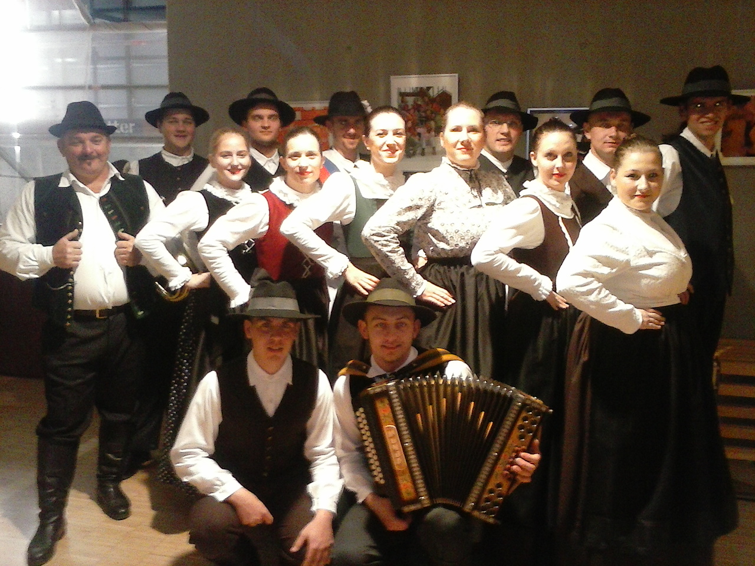
(vir: Folklorno društvo Anton – Jože Štrafela Markovci)

4.5. KLUB LJUBITELJEV STARIH VOZIL MOPED
Društvo je bilo ustanovljeno decembra 2010. Pobuda za nastanek društva je izhajala iz lastništva starih vozil (avtomobili, traktorji, motorna kolesa, kolesa z motorji ter druga vozila),ki so samevala po garažah, skednjih, lopah, .... Člani društva so začetke prometa in prevoza začeli spoznavati prav s kolesi z motorjem ali po domače »mopedom«, od tod ideja za naziv društva Klub ljubiteljev starih vozil Moped. Sicer pa so člani društva ljubitelji in simpatizerji vseh starih vozil.
Glavna aktivnost kluba je druženje članov in simpatizerjev, organiziranje srečanj in udeležba na ostalih podobnih srečanjih in prireditvah sorodnih društev. Člani društva obnavljajo in ohranjajo vozila ter s tem tehnično oz. kulturno dediščino.
Društvo vsako leto organizira projekt vožnje starodobniki okrog 500 km po Sloveniji in izven meja. Je član Zveze starodobnih vozil Slovenije. V okviru zveze se člani društva izobražujejo v zvezi z obnavljanjem in ohranjanjem ter vzdrževanjem tehnične dediščine. Društvo ima tehničnega komisarja za ocenjevanje vozil, čigar delo obsega ocenjevanje vozil iz celotne podravske regije tako s tehničnega kakor tudi s pravnega vidika. Starodobniki so namreč vozila, ki niso namenjena vsakodnevni uporabi.
Društvo teži k popularizaciji tehnične in kulturne dediščine, zato namerava v naslednjih letih urediti muzej, kjer bi bili starodobna vozila in eksponati razstavljeni za širšo javnost.
Društvo se je v preteklih petih letih predstavilo na mnogih prireditvah; veliko tudi v tujini (Hrvaška, Avstrija, Madžarska, Srbija); letno na preko 30-ih.
Društvo organizira tradicionalno letno otvoritveno in zaključno klubsko vožnjo. Organizirajo tudi izobraževanja, tako za člane kot za ostale ljubitelje starodobništva ter srečanja z razstavo starodobnih vozil.

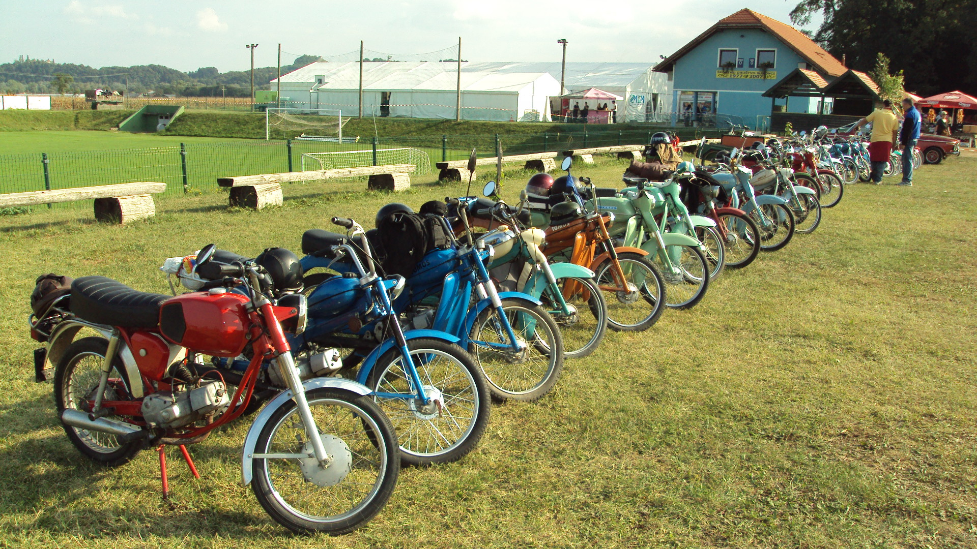
(vir: Klub ljubiteljev starih vozil Moped; Prva razstava v Bukovcih, sept. 2011)

4.6. KULTURNO DRUŠTVO ALOJZ ŠTRAFELA MARKOVCI
Kulturno društvo Alojz Štrafela Markovci je bilo ustanovljeno v marcu 1968. leta, takrat je imel moški pevski zbor prvi nastop, čeprav so se organizirano petje in druge kulturne dejavnosti pričele že prej. V društvu delujejo tri sekcije: moški pevski zbor, orači in kosci.
Najdejavnejši je moški pevski zbor, ki nastopa v domačem okolju in tujini. Zbor je nastopal že v sledečih državah: Madžarska, Češka, Avstrija, Nemčija, Italija, Hrvaška, Bosna in Hercegovina in Makedonija. Največji dosežek vseh gostovanj in nastopov društva so poleg priznanj in plaket stkana prijateljstva s številnimi društvi in pevci od drugod, ki so tako spoznali naše okolje in običaje. Osnovni namen društva je razvijanje in izvajanje dejavnosti s področja kulture, ustvarjanje, posredovanje in varovanje kulturnih vrednot ter ohranjanje etnografskih običajev.
Društvo organizira prireditve s kulturno in etnografsko vsebino, izvaja nastope in kulturne programe ter izdaja publikacije, biltene, gledališke liste, avdio in video material ipd. o delovanju društva oz. posameznih sekcij.

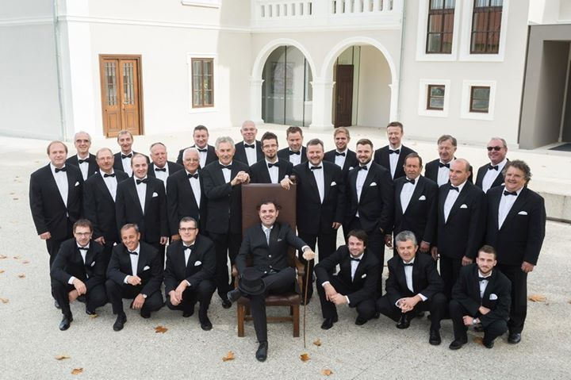
(vir: KD Alojz Štrafela Markovci; moški pevski zbor)

4.7. KULTURNO DRUŠTVO BUKOVCI
Zanimanje za samostojno kulturno prosvetno delo se je v Bukovcih pojavilo takoj po osvoboditvi leta 1945. Gonilna sila kulturnega dogajanja na vasi je bil Miha Kekec, ki je bil tudi prvi predsednik takrat imenovanega Kulturno izobraževalno umetniškega društva Bukovci. Le-to je bilo imenovano šele v jeseni 1948 na občnem zboru t.i. prosvetnega odseka, ki je do tedaj deloval pod okriljem Socialistične zveze.
Društvo je začelo delovati z dramsko sekcijo, vzporedno z njo je pod okriljem društva začela delovati tudi sekcija Godbe na pihala, pod vodstvom Franca Šmigoca. Predstave so društvu prinesle tudi precej denarja, ki so ga porabili za nabavo knjig za knjižnico, ki je bila na novo ustanovljena. Prvi knjižničar je postal Janez Zemljič. Malokomu je danes znano, da je v okviru društva 10 let uspešno deloval tudi mešani pevski zbor (1948 – 1958), ki ga je vodil tovariš Kafol Ciril. Leta 1953 se je izvršila registracija društva, ki je dobilo ime Prosvetno društvo. Ob registraciji je imelo društvo 96 aktivnih in podpornih članov ter godbeno, dramsko, pevsko in knjižničarsko sekcijo. Leta 1955 je režisersko taktirko prevzel tovariš Konrad Kostanjevec, leto kasneje tudi predsedstvo; šola Markovci pa je pod vodstvom tovariša Franca Žlahtiča nabavila kino aparaturo ter pričela v Bukovcih predvajati filme.
V 80-ih letih je zanimanje za dramsko dejavnost upadlo; z zadnjim gledališkim delom Trije fantje in eno dekle je dramska skupina pod vodstvom režiserja in mentorja Alojza Matjašiča sodelovala na tekmovanju dramskih skupin na Ptuju ter dobila priznanje za svoje delo. V zadnjih letih sta v društvu delovali le knjižnica in godba na pihala, ki jo je v letu 1975 prevzel Janez Bezjak. Leta 1985 je tudi glas instrumentov postopoma zamrl. V društvu je tako ostala samo še knjižnica. V letu 1991 je PD Bukovci sprejelo sklep, da preneha z delovanjem.
Po več kot 5-letnem premoru se je sklical ustanovni občni zbor kulturnega društva. V mesecu septembru se je društvo ponovno registriralo. V okviru društva je pričela delovati knjižnica ter skupina ljudskih pevcev. V društvu je nekaj let zelo aktivno delovala tudi sekcija Ljudskih pevcev in godcev. Nastopali so na številnih prireditvah, skupaj z njimi pa so člani pripravili tudi štiri srečanja ljudskih pevcev in godcev pod naslovom: »Zakaj bi veseli ne b'li?«
V društvu zadnjih 10 let delujejo sledeče sekcije: sekcija moških pevcev, sekcija vinarjev, sekcija mladih, sekcija knjižnice, sekcija gospodinj, dramska sekcija in ženska vokalna skupina Florina.
Društvo organizira Fašenk v Bukovcih, proslavo ob materinskem dnevu, pomaga mladim pri izdelavi presmeca in postavitvi klopotca, pripravlja srečanje kletarjev, pohode po Haloških poteh, vaške igre in Martinovanje. V letu 2014 je vokalna skupina Florina pripravila tudi samostojni koncert. Društvo sodeluje na občinskih praznikih in prireditvah, ki jih pripravljajo društva občine Markovci ter pobrateno društvo iz Hrovače. S sekcijo gospodinj pa se društvo večkrat letno udeleži različnih priprav in tekmovanj v kuhanju (langašijada, obarijada, bučijada, ipd), kjer se ponaša tudi z visoko uvrstitvijo.

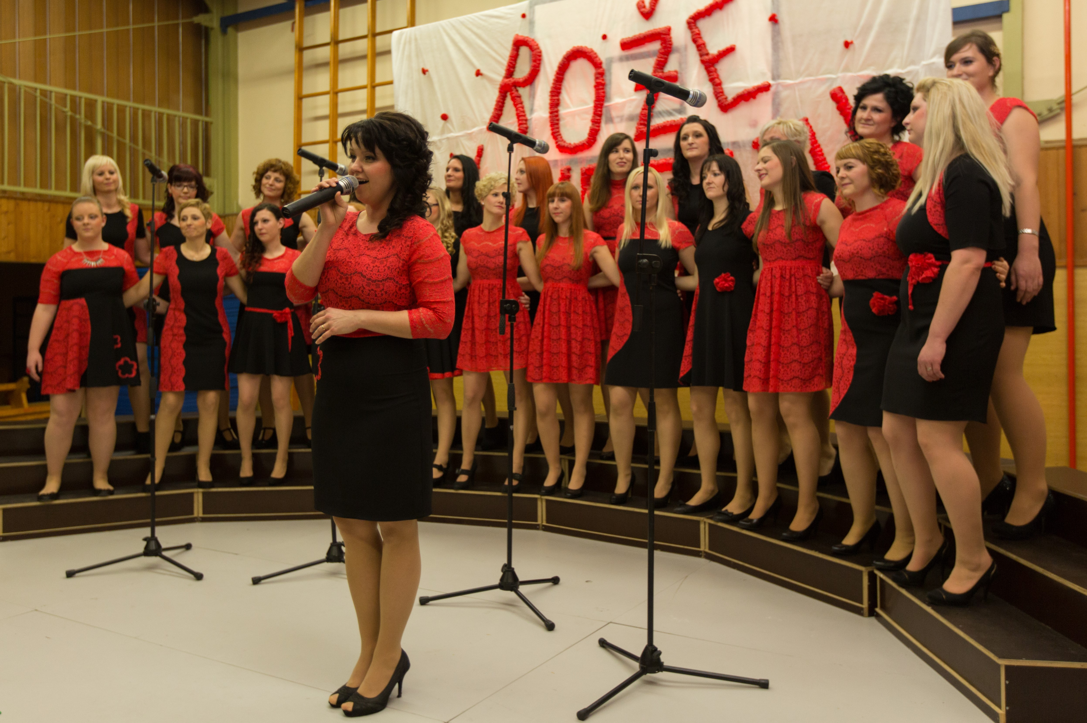
(vir: KD Bukovci, foto: Studio Laura; Utrinek s 1. koncerta ženske vokalne skupina Florina, 2014)

4.8. KULTURNO UMETNIŠKO DRUŠTVO BARON
Kulturno umetniško društvo Baron, okrajšano Društvo Baron, je bilo ustanovljeno 16. 1. 2012. Šteje več kot 30 članov. Njegova dejavnost je vezana na ohranjanje srednjeveških šeg, navad, običajev, srednjeveškega plesa, igre in petja. Društvo ohranja in izdeluje replike orožja. S prireditvijo »Baronov tabor« povezujejo sorodna društva, izmenjujejo znanja in izkušnje, spoznavajo različne kulture ter vse to v okviru otroških delavnic prenašajo na osnovnošolce. V letu 2015 so izvedli dva večja projekta in sicer gledališko predstavo na prostem »Kmečki upor v Staršah«. Drugi večji projekt je Baronov tabor, ki so ga izvedli na dvorcu Turnišče in je bil razdeljen v tri sklope: Otroške delavnice, Viteški turnir, Baronova večerja. Društvo gradi odnose predvsem na izmenjavah, dobrih odnosih in sodelovanju. Društvo je član zveze avstrijsko – štajerskih viteških društev, zveze korantov ter član konzorcija za grad Borl. Sodeluje z društvi iz Hrvaške, Srbije, Avstrije, Nemčije, Poljske, Madžarske, Slovaške in Slovenije. Društvo je aktivno tudi ob pustnih dogodkih. Je nosilec etno in kulturne dediščine korantovih obhodij.

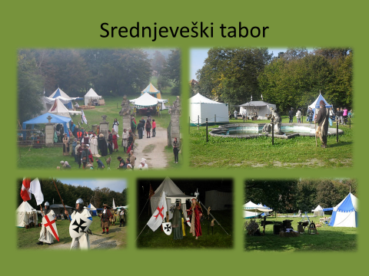
(vir: KUD Baron; Srednjeveški tabor, 2015)

4.9. KULTURNO UMETNIŠKO DRUŠTVO KULTURA
Kulturno umetniško društvo Kultura deluje od januarja 2011. Najvidnejša in najbolj aktivna sekcija društva, Komorni zbor Kor, pa je delovala že dolga leta pred tem, le da pod okriljem Kulturno umetniškega društva Markovski zvon. V KUD Kultura poleg Komornega zbora Kor delujeta še sekciji Kul band in simfonični orkester Kul orkester, ki se po potrebi prelevi tudi Komorni orkester.

Komorni zbor Kor je v času svojega delovanja dosegel že velike uspehe tako doma kot tudi v tujini. Leta 2011 se je Komorni zbor Kor več kot uspešno predstavil na Regijskem tekmovanju zborov, ki je potekalo v Mariboru. Zbor je osvojil zlato plaketo, poleg tega pa je prejel še posebno priznanje za najbolj obetaven zbor, za najboljši mešani zbor in za najboljšo izvedbo slovenske ljudske 'Pa kako bom ljubila', v priredbi Katarine Pustinek Rakar. Leta 2013 se je Komorni zbor Kor prvič podal na mednarodno tekmovanje v Linz, kjer je dosegel zlato priznanje. V letu 2014 se je Komorni zbor Kor prvič predstavil na državnem zborovskem tekmovanju Naša pesem v Mariboru. Tam je prejel srebrno priznanje. Po Naši pesmi v jeseni 2014 se je zbor podal še na mednarodno zborovsko tekmovanje Isola del Sole v Gradež. Tudi tam je požel veliko uspehov. Prejeli so zlato priznanje, zmagali so v svoji kategoriji, poleg tega pa so prejeli še posebno priznanje, ki se ga redno ne podeljuje, temveč le ob izjemnih priložnostih. To je priznanje maestra Orlanda Dipiazze za najbolj tenkočutno izraznost in celovit umetniški vtis tekmovanja. V letu 2015 se je zbor znova odpravil v Italijo, tokrat v Torre del Lago, kjer je na tekmovanju dosegel srebrno priznanje. V jeseni 2015 se je predstavil še na Regijskem tekmovanju zborov na Ptuju, kjer je prejel zlato priznanje z odliko, posebno priznanje za najboljši mešani zbor, za najboljšo zasedbo tekmovanja in za najboljšo izvedbo moderne skladbe 'Nekaj je v zraku', ki jo je napisal umetniški vodja zbora Daniel Tement.
Zbor se redno predstavlja tudi na Območnih revijah v organizaciji JSKD in nastopa tudi na raznih dogodkih v okviru občine in izven nje. Poleg udejstvovanj tekmovalne narave pa zbor in ostale sekcije pripravljajo še samostojne koncerte. Najodmevnejši je bil zagotovo BalkanTura, kjer so člani zbora nastopili ob spremljavi komornega orkestra. Koncert je požel veliko uspehov tako na Ptuju kot tudi v Mariboru, kjer so napolnili Unionsko dvorano. Omeniti velja še občinske proslave, na katerih je društvo že velikokrat sodelovalo. Na teh proslavah se predstavita tudi Kul band in Kul orkester ter solisti Komornega zbora Kor.
Društvo si prizadeva k nenehni kulturni rasti, tako znotraj društva kot izven njega.

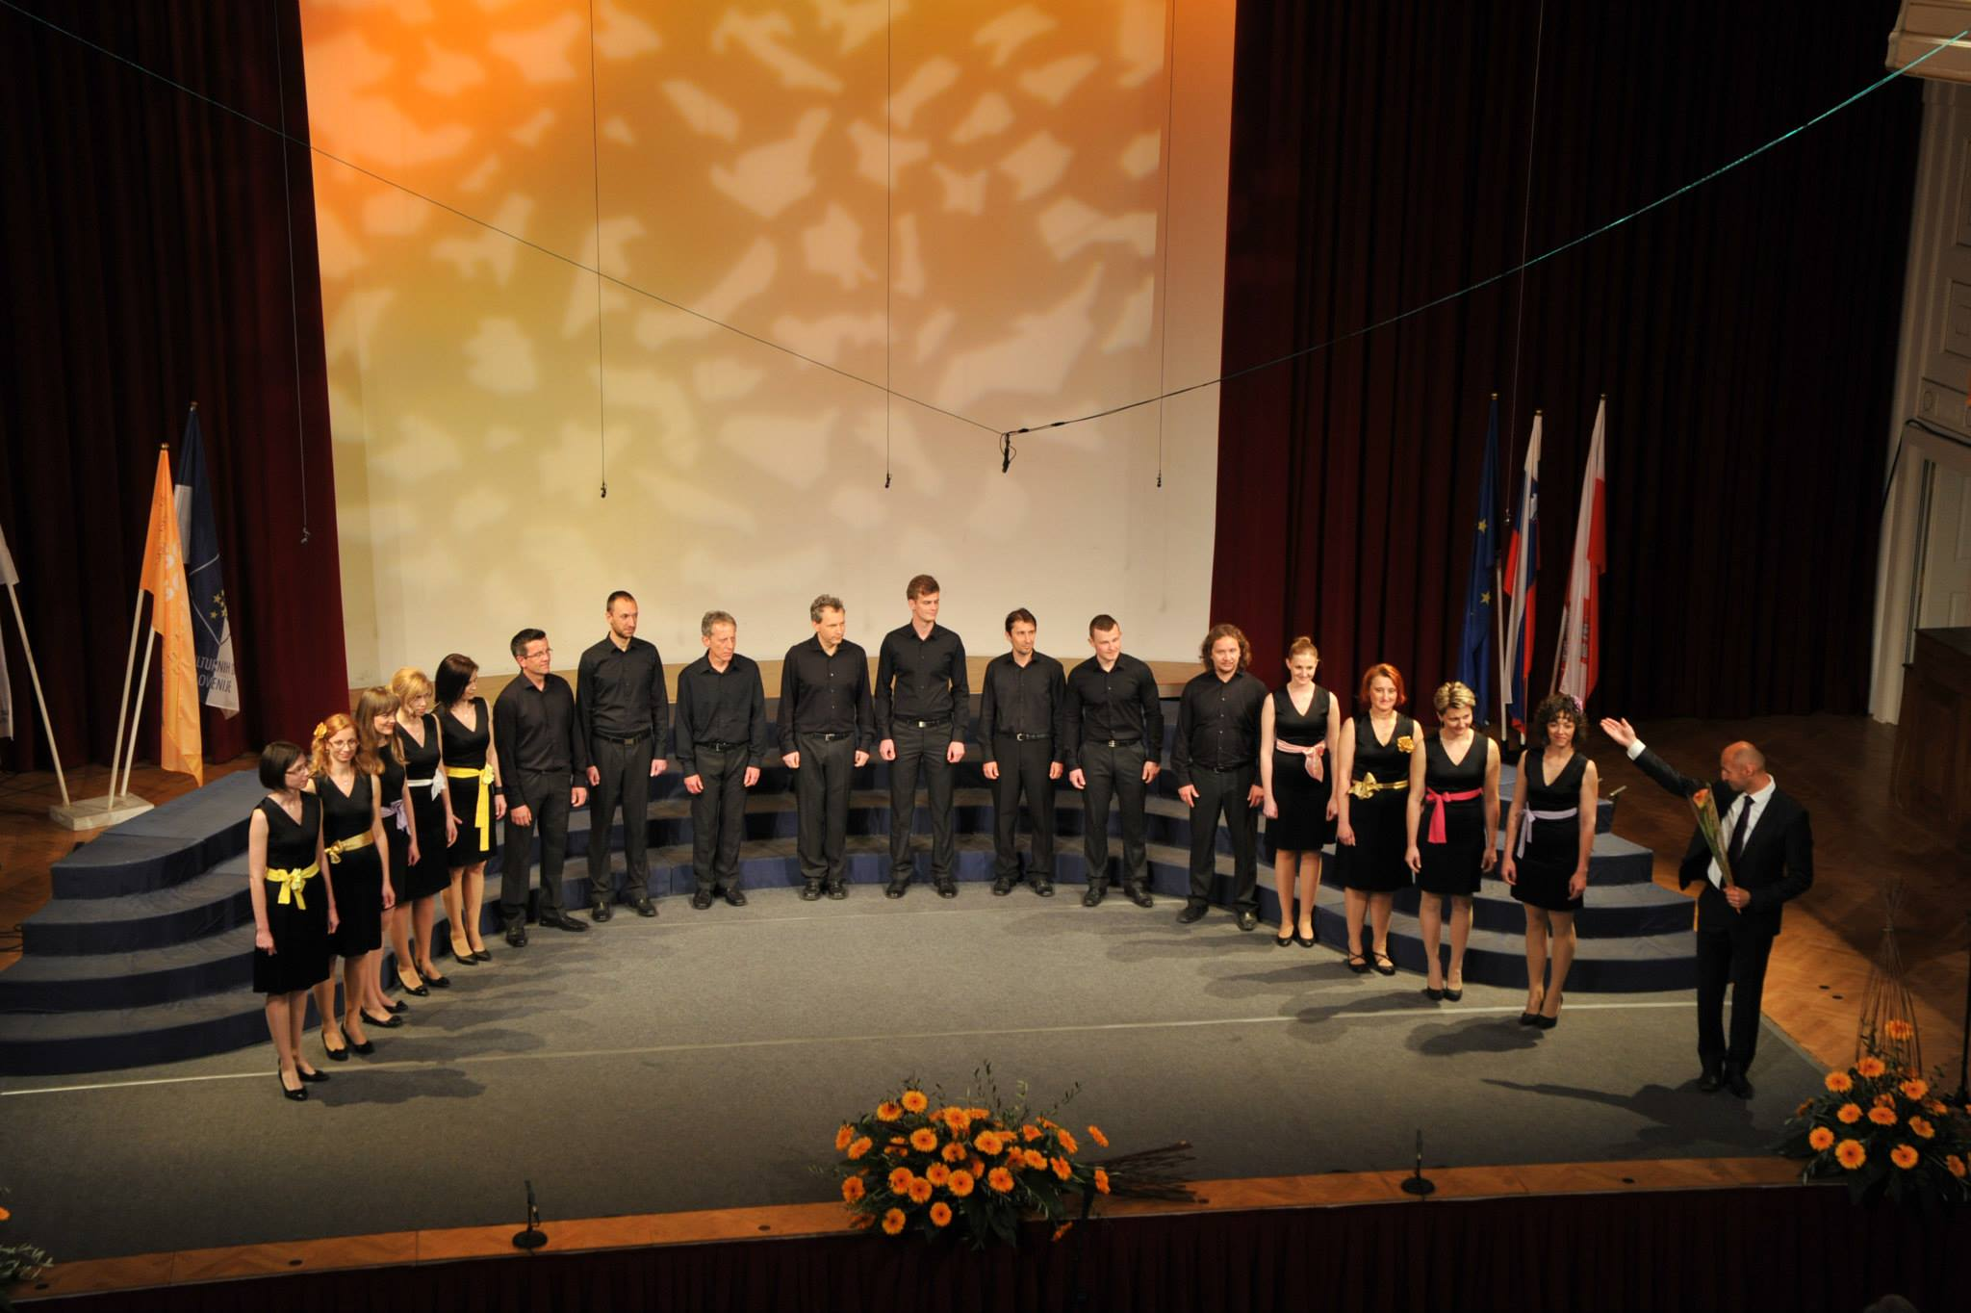
(vir: KUD Kultura; Komorni zbor Kor, Naša pesem, april 2014)

4.10. KULTURNO UMETNIŠKO DRUŠTVO MARKOVSKI ZVON
Kulturno-umetniško društvo Markovski zvon je v letu 2015 dopolnilo 18 let svojega delovanja. V teh letih je z delom in nastopi uspelo zgraditi ime in prepoznavnost v Občini Markovci in tudi drugje. V društvo so vključene sekcije, ki so generacijsko raznolike.
Društvo je v 90. letih začelo rasti iz cerkvenega zbora. Iz podatkov "markovske kronike" in notnega materiala, ki je v arhivu društva, je namreč razvidno, da cerkveni zbor kot nosilec dejavnosti v društvu od svojega nastanka v 19. stoletju ni nikdar prenehal delovati. Zbor je že takrat imel priznane zborovodje ‒ skladatelja Josipa Kegla in Franca Blažiča, ki sta znatno prispevala k razvoju cerkvenega petja v slovenskem prostoru. Nov, pomlajen zbor, je v 90. letih prejšnjega stoletja začel ustvarjati takrat še mlad, a danes uveljavljen glasbenik Daniel Tement. V pevski sezoni 2003/2004 je Daniel prepustil vodenje zbora korepetitorkam Boženi Galun, Romani Zelenjak in Poloni Strelec Čuš. V sezoni 2004/2005 je vlogo zborovodje zbora prevzel prof. glasbe Ernest Kokot, ki je zbor uspešno vodil do nove sezone 2007/2008, ko je zborovodsko palico prevzela Polona Strelec Čuš. Od sezone 2013/2014 zbor vodi Alenka Domanjko Rožanc.
Za dolgoletno delo cerkvenega zbora in za prispevek k pevski, besedni in sploh kulturni omiki je zbor ob 1. občinskem prazniku Občine Markovci prejel občinsko priznanje – Listino Občine Markovci.
S pomočjo kvalitetnih vodij je društvo doseglo velike uspehe in pripravljalo odmevne prireditve ter na gostovanjih obeležilo velike in nepričakovane simpatije navdušenih poslušalcev.

V letu 2015 je v okviru društva delovalo šest sekcij, predvsem na področju glasbe.
Mešani cerkveni pevski zbor sv. Marko deluje skozi vse leto. Tudi Otroški cerkveni pevski zbor Zvonček deluje skozi vse leto, le da še v poletnih mesecih potekajo priprave in izvedba projekta Mladinski glasbeni tabor, ki se ga vsako leto udeleži okrog 50 otrok. Cerkveni pevski zbor Jutranja zarja prepeva večinoma ob cerkvenih priložnostih, sodeluje pa tudi na koncertih, ki jih organizira društvo. Največji projekt sekcije Koledniška skupina Kralji je trikraljevsko koledovanje, ki ga izvajajo že mnogo let v noči iz 5. na 6. januar. V društvu od leta 2012 deluje skupina (sekcija) mladih filmskih ustvarjalcev, navdušencev nad kamerami, snemanjem in video montažo, pod vodstvom mentorja Gregorja Zmazka. Skupina si je nadela preprosto ime, besedo, ki se pri
njihovem delu največkrat uporablja: »AKCIJA!!!«. Potreba in želja po takšni vrsti aktivnosti v društvu je nastala ob koncu šolskega leta 2011/12, ko je skupina izjemno talentiranih devetošolcev, ki so do takrat aktivno sodelovali v video ekipi OŠ Markovci, izrazila željo po nadaljnjem tovrstnem delu in sodelovanju s takratnim mentorjem v šoli. Od septembra 2013 v društvu deluje zasedba komornega zbora z imenom 'Glasis'. V društvu je že pred leti delovala komorna zasedba Kor, ki je pred leti ustanovila samostojno društvo, zato je društvo skupaj z zborovodjem Ernestom Kokotom zapolnilo vrzel komornega zborovskega petja v društvu. V letu 2015 so se zraven samostojnih koncertov uspešno predstavili na mednarodnem tekmovanju v Olomoucu na Češkem in na regijskem tekmovanju JSKD na Ptuju, kjer so obakrat dobili zlato priznanje.
Društvo pevsko znanje preizkuša na revijah in tekmovanjih pevskih zborov, saj so ta pokazatelj kvalitete posameznih skupin oz. zborov. So nepogrešljivo društvo na občinskih prireditvah ter drugje, kamor jih vabijo. Poleg koncertov, ki jih samostojno ali v sodelovanju z drugimi pevskimi sestavi pripravljajo njihove sekcije, beležijo vrsto nepredvidenih nastopov po širšem ptujskem območju in drugod na območju Slovenije in v tujini.

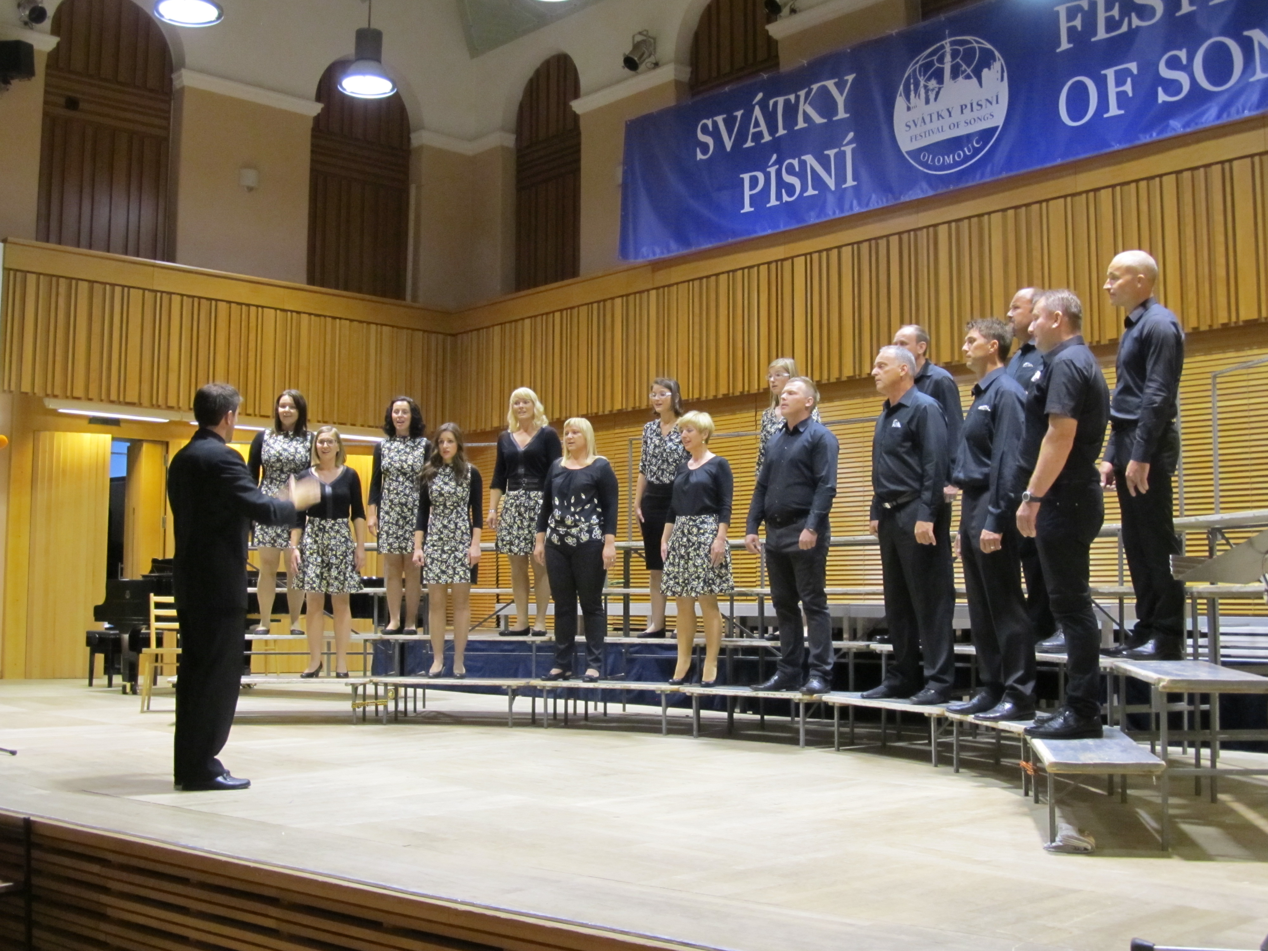
(vir: KUD Markovski zvon; sekcija Glasis, mednarodno tekmovanje v Olomoucu na Češkem, 2015)

4.11. KULTURNO UMETNIŠKO DRUŠTVO MASKA
Kulturno umetniško društvo Maska je bilo ustanovljeno šele leta 2010, kot skupina pa so delovali že vrsto let in se predstavljali v domačem in širšem okolju po Sloveniji. Osrednje delovanje društva predstavlja pustovanje in ohranjanje lokalne tradicije z namenom predstavitve širšemu prostoru. Osrednji liki društva so karnevalski liki, saj se z njimi predstavljajo po različnih karnevalih. Društvo skrbi tudi za ohranjanje kulturne dediščine. Vsako leto sodeluje v karnevalskih povorkah, ki potekajo po vaseh občine in po raznih krajih v Sloveniji in tujini. Veliki organizacijski izziv društva predstavlja priprava Kürenballa z izvolitvijo vaškega princa in kulturnim zabavnim programom z igro. Kürenball je vaško druženje, ki ga poznamo v občini že od nekdaj. Nekoč so na Kürenball vaščani prihajali s cekarji polne hrane in inštrumenti. Društvo vsako leto pripravi novo in izvirno pustno masko ter plesne vaje, s katero sodelujejo v pustnih povorkah; društvo se udeležuje »Fašenka« v Markovcih, kakor tudi ostalih karnevalov v bližnji okolici, predvsem v Sračincu, Cirkulanah, na Ptuju, Dornavi in v Stojncih ter na nočnem karnevalu v Mozirju, po pustovanju pa še na karnevalu v Dobovem. Društvo dosega visoke uvrstitve za izvirnost pustne maske.
Društvo je sodelovalo tudi na snemanju oddaje “Na zdravje”. Med letom se udeležijo tudi drugih mednarodnih karnevalov; v poletnem času Vrnjačka banja, Požarevac, Rakovica, Ivanič Grad, Banja Koviljača, Ludbreg. V letu 2015 so sodelovali na velikem mednarodnem karnevalu v Rjeki.

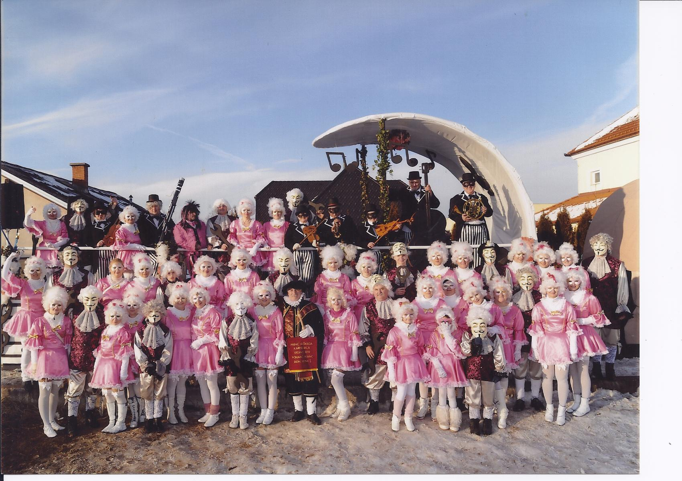
(vir: KUD Maska; pustna maska Lutke, 2012)

4.12. PROSVETNO DRUŠTVO PRVENCI – STRELCI
Društvo je bilo ustanovljeno leta 1975 in je vključevalo vaščane Prvencev in Strelcev. Prvotna naloga članov je bila postavitev spomenika padlim kurirjem, na mestu, kjer naj bi se ti kurirji skrivali, to je v t.i. »Tjašovi jami«. Ko je bila prva naloga izvedena, so snovali že novo in sicer zaigrati Finžgarjevo Verigo, igro v treh dejanjih. Z njo so nato gostovali po okoliških krajih.
Ker v vasi ni bilo nobenega objekta za druženje in skupne dejavnosti, se je ob spomeniku pričela gradnja Vaško – kulturnega doma.
V društvo se je medtem vključevalo vedno več članov in danes jih šteje že 180. Društvu so se pridružili še vaščani dela Bukovcev (zaselek Novi Jork).
Najbolj aktivne sekcije po ustanovitvi društva so bile ljudski godci, ljudski pevci, harmonikarji in pustne skupine, danes pa so aktivne predvsem: dramska sekcija, koranti in pustna sekcija. Ponovno pa se oživlja skupina ljudski godci s pevci.

Najpomembnejše prireditve in dejavnosti doslej so bile proslave ob dnevu padlih kurirjev, materinskem dnevu in 1. maju ter skupen pohod vseh vaščanov ob dnevu državnosti. Delo društva zaznamujejo tudi občasni tematski projekti (Oblačila in obutev nekoč, Srečanje izseljenih vaščanov, Princ karnevala s spremstvom).
Najpomembnejša prireditev društva je danes prireditev »Od setve do peke«, ki poteka v začetku julija. Z njo poskušajo prikazati, kako sta žetev in mlatev potekala nekoč.

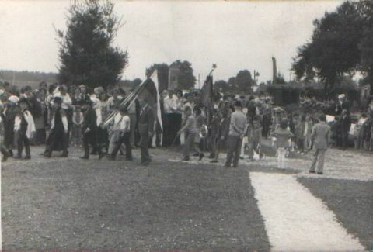
(vir: Prosvetno društvo Prvenci – Strelci; odkritje spomenika 1975)

Občino Markovci je v kulturi zaznamoval tudi Janez ŠIBILA, akademski slikar, rojen leta 1919 v naselju Nova vas pri Markovcih, ki je markovski šoli za svoje rojake leta 1979 podaril večje število slik.

Kulturno dogajanje v občini so zaznamovale tudi naslednje vaške pesnice in pevke, ki so zapustile svoje zvezke pesmi:
- Marjeta Lah (1885 – 1956),
- Gera Kostanjevec (1904 – 1989),
- Terezija Maroh (1924 – 2004),
- Terezija Golob (1937),
- Mateja Milošič (1957),
- Danica Petrovič (1960) – izdala je dve samostojni pesniški zbirki in sicer Utrinki iz moje mladosti (2001) in Neuklenjen samotar (2004).

Pomemben del kulture predstavlja tudi izdajateljstvo javnega glasila »List iz Markovcev« kot temeljnega medija obveščanja občanov o dogajanju na območju Občine Markovci.

Zadnja pomembnejša kulturna dogodka predstavlja izdaja knjige V korantovi deželi praznujejo, Prazniki in praznovanja v Markovcih na Ptujskem polju, avtorja Matjaža Mlinariča, z dne november 2015 in izdaja Pesmarice slovenskih ljudskih pesmi z naslovom Vsi so prihajali, njega ni b'lo…, ki jo je zbrala in uredila občanka Danica Tement, prav tako novembra 2015.

5. STRATEGIJA RAZVOJA KULTURE V OBČINI MARKOVCI

Občina Markovci zagotavlja pogoje in sprejema ukrepe za uresničevanje javnega interesa na področju kulture na svojem območju, zlasti z vsakoletnim sprejemom Letnega programa kulture Občine Markovci in na ta način v Občini Markovci zagotavlja pogoje za:

- kulturno ustvarjalnost,
- dostopnost kulturnih dobrin,
- kulturno raznolikost,
- ohranjanje slovenske kulturne identitete,
- ohranjanje skupnega slovenskega kulturnega prostora,
- spodbujanje družabnega življenja, ki je temelj za razvoj kulture, še posebej ljubiteljske kulture.

Poglavitni cilj občine je zagotavljanje pogojev za to, da občina postane kulturno središče, v katerem lahko občanke in občani uresničujejo svoj interes na področju kulture in svoj interes po dostopnosti kulturnih dobrin v lastnem bivalnem okolju.

Cilj občine je predvsem spodbujati razvoj kulture na nivoju društev, ki so glavni nosilci kulturne dejavnosti v občini. Pomemben nosilec kulturne ustvarjalnosti v kraju pa je tudi Osnovna šola Markovci. Občina namreč vzpodbuja kulturne aktivnosti v šoli in vrtcu, ki so širšega družbenega pomena. Z letnim programom kulture šolo zadolži za pripravo prireditve ob slovenskem kulturnem prazniku 8. februarja.

Skrb za kulturo se bo tudi v prihodnjih letih odražala tudi v športnih društvih, prostovoljnih gasilskih društvih in drugih društvih, ki ob svojih prireditvah poskrbijo tudi za kulturne programe.

Občina Markovci bo tudi v obdobju 2016 – 2019, za katero se sprejema Lokalni program za kulturo, za naslednje kulturne prireditve zadolžila naslednje izvajalce kulturne dejavnosti v občini:
  - Slovenski kulturni praznik, 8. februar – OŠ Markovci,
Dan državnosti, 25. junij – Kulturno umetniško društvo Markovski zvon,
  - Dan mrtvih, komemoracija 1. november oz. en dan ali vikend prej – Godba na pihala Občine Markovci,
  - Dan samostojnosti, 26. december –Kulturno umetniško društvo Markovski zvon v okviru božičnega koncerta.

Naloga občine bo tudi v prihodnjem obdobju zagotavljanje ustrezne klime v občini za uresničevanje javnega interesa na področju kulture in spodbujanje občank in občanov, da brez ovir izrazijo svoje potrebe in interese na tem področju. Občina mora na ustrezni način omogočiti tudi način uresničevanja teh nalog, določiti glavne oblike in načine kulturnega delovanja ter navesti naloge, ki jih bo občina izpolnjevala v sodelovanju z drugimi občinami oziroma javnimi zavodi, ki delujejo na območju več občin.

- Občina bo spodbujala kulturne dejavnosti občank in občanov, zlasti na področju t.i. ljubiteljske dejavnosti (društva, posamezniki) kot nosilcev dejavnosti ter zagotavljala sredstva za njihovo dejavnost.
- Občina bo omogočila prostorske, tehnične, organizacijske in materialne možnosti za uresničevanje programov nosilcev.
- Občina bo omogočala dostopnost kulturnih dobrin, ki bodo plod uresničevanja programov nosilcev dejavnosti z območja občine in programov drugih ustvarjalcev (gostovanja, kulturne prireditve,…), v skladu s svojimi zmožnostmi in tem programom.

V skladu z navedenim bo Občina Markovci:
- omogočila izvajanje javne službe na področju kulture in s primerno odmerjenimi proračunskimi sredstvi ter prostori omogočala dejavnost javnih zavodov, zadolženih za izvajanje javne službe na območju občine (Knjižnica Ivana Potrča Ptuj, Knjižnica Bukovci, Glasbena šola Karol Pahor Ptuj, Zasebna glasbena šola v samostanu sv. Petra in Pavla na Ptuju),
- omogočala čim višjo stopnjo izkoriščenosti kulturne infrastrukture,
- zagotavljala sredstva za prireditve posebnega interesa občine,
- z investicijskim vlaganjem v objekte (etnološka zbirka v občinski stavbi, Kvarova kapela v Stojncih in druge kapele po naseljih Občine Markovci) skrbela za ohranitev kulturne dediščine, etnografskih izročil in vaških običajev,
- z vlaganjem v opremo (računalniška oprema, svetlobna in zvočna tehnika) in
- z drugimi ukrepi spodbujala kulturno dejavnost in raznolikosti te dejavnosti na območju občine.

Občina Markovci želi dolgoročno zagotoviti lastnim občankam in občanom ter gostom kakovostno ponudbo kulturnih dobrin, zlasti na področju etnografije, glasbe, likovnih razstav, delavnic, ipd..

Občina Markovci bo posvečala izrazito skrb raziskovanju, vzdrževanju, obnavljanju, zaščiti ter predstavljanju kulturne in etnografske dediščine na območju občine.

5.1. STRATEŠKI CILJI NA PODROČJU KULTURE
Občina Markovci ima bogate temelje na področju kulturnega delovanja, prav tako bogato delovanje, predvsem v okviru društev na področjih etnografije, pusta, zborovskega petja in folklore, vendar se zavedamo, da je potrebno kulturo vzpodbujati ter s tem povečevati kvaliteto življenja občanov ter razvoj občine. Zavedamo se dejstva, da je kultura oblika povezovanja med občani ter pogoj za kvalitetnejšo prihodnost.

Strateška cilja, ki jih zasleduje občina:
  - vzpodbujanje promocije kulture,
  - vzpodbujanje sodelovanja med kulturo in turizmom.

5.1.1. Vzpodbujanje promocije občine

Cilj: izboljšati učinkovitost promocije izvajalcev kulture, tako da se bo kultura lahko približala večjemu številu občanov ter tudi obiskovalcem v občini .
Predlog ukrepa: kljub dosedanjemu skupnemu oglaševanju kulturnih prireditev in dogodkov stremeti še k učinkovitejšemu oglaševanju (večkrat preko spletne strani občine).
Nosilci ukrepa: občina, kulturna društva.

5.1.2. Vzpodbujanje sodelovanja med kulturo in turizmom

Cilj: vzpodbujati obstoječe sodelovanje med kulturo in turizmom ter tako pospeševati tudi razvoj turizma in promocijo občine.
Predlog ukrepa: vzpodbujati in pospeševati sodelovanje med Turističnim društvom Občine Markovci in kulturnimi društvi v okviru različnih prireditev.
Nosilci ukrepa: občina, kulturna društva, turistična društva.

6. JAVNA KULTURNA INFRASTRUKTURA IN INVESTICIJE

Javno kulturno infrastrukturo na področju kulture na območju Občine Markovci predstavljajo namensko grajeni prostori:
- Večnamenska dvorana Markovci,
- Večnamenska dvorana Bukovci,
- Večnamenski center Sobetinci (novozgrajen objekt),
- prostori Občinske uprave Občine Markovci,
- Kulturni dom v Prvencih,
- gasilske dvorane v naseljih Markovci, Nova vas, Bukovci, Stojnci, Sobetinci, Borovci in Zabovci.

Investicije v javno kulturno infrastrukturo v obdobju 2016 – 2019 niso predvidene.

Poleg tega bo Občina Markovci tudi v prihodnjem obdobju namenila posebno skrb in sredstva za estetsko podobo naselij in Občine Markovci v celoti, kar zadeva obstoječe spomenike, skladno načrtovanje na področju urbanizma, kakor postavitev in vzdrževanje morebitnih novih estetskih obeležij (spomenikov, kipov, obeležij ter javnih površin).

7. OBSEG IN NAČIN FINANCIRANJA KULTURE V OBČINI

Občina Markovci zagotavlja na področju kulture za kulturne dejavnosti sredstva iz proračuna oz. proračunske postavke 1803312 Kulturne dejavnosti - razpis v višini 40.000,00 € letno ter sredstva za opremo kulturnih društev na postavki 1803501 Oprema kulturnih društev v višini 5.000,00 € letno. Vsa sredstva na PP Kulturne dejavnosti se delijo na podlagi javnega razpisa v skladu z republiškimi predpisi ter Pravilnikom o sofinanciranju programov kulturnih dejavnosti v Občini Markovci (Uradno glasilo slovenskih občin, št. 33/12, 5/14 in 68/15), sredstva, zagotovljena na PP Oprema kulturnih društev pa se delijo na podlagi javnega razpisa z vnaprej določenimi pogoji, merili in kriteriji razdelitve sredstev.

Občina Markovci bo ob pripravi vsakoletnega proračuna, na podlagi poročil nosilcev dejavnosti za tekoče leto in njihovih programov za naslednje leto oblikovala skupni letni program kulture za vsako leto in v skladu s tem zagotovila tudi sredstva za izvajanje kulturne dejavnosti, seveda z vsakoletnimi proračunskimi zmožnostmi.

8. VIRI IN LITERATURA

- Slavica Pičerko Peklar, Marjan Horvat, Milka Liponik, Karolina Pičerko, Darko Štrafela in dr. Marjan Žnidarič: Iz korantove dežele, Občina Markovci, 2008,
- Dr. Aleš Gačnik: Slovenija danes, Spodnje Podravje,
- Matjaž Mlinarič: V korantovi deželi praznujejo, Prazniki in praznovanja v Markovcih na Ptujskem polju, Markovci, november 2015,
- Danica Tement: Pesmarica slovenskih ljudskih pesmi Vsi so prihajali, njega ni b'lo…, Markovci, november 2015,
- Zakon o uresničevanju javnega interesa za kulturo (Uradni list RS, št. 77/07-UPB1, 65/07-Odl. US, 56/08, 4/10, 20/11, 100/11-Odl. US in 111/13),
- Letni program kulture Občine Markovci za leto 2016, št. 410-0101/2015, z dne 16. 12. 2015,
- https://sl.wikipedia.org/wiki/Ob%C4%8Dina_Markovci,
- spletna stran Občine Markovci,
- prispevki kulturnih društev.

Dr. Aleš Gačnik: Slovenija danes, Spodnje Podravje, stran 29.

